
חיפוש מתקדם בגוגל :טופס התבנית לחיפוש מתקדם- תרגול לכיתה י3
כשאנו עושים חיפוש בגוגל, אנו למעשה מחפשים באינדקס של גוגל
נשמע מובן מאליו? אולי.
אבל חשוב להבין שמדובר בחיפוש באינדקס ולא בתוצאות בזמן אמת.
כל שאילתא (מחרוזת חיפוש) שאנו מקישים בגוגל, שיכולה להיות מורכבת ממילה אחת או הרבה יותר, למעשה תפקידה להחזיר את התוצאות הרלוונטיות ביותר מתוך האינדקס של גוגל (התוצאות שגוגל כבר סרק ושמר בארכיון שלו) והכל בשברירי שניה.
לפני שנמשיך הלאה, אדגיש שאני מדבר על תוצאות אורגניות בלבד. למי שלא מכיר – זאת החלוקה:
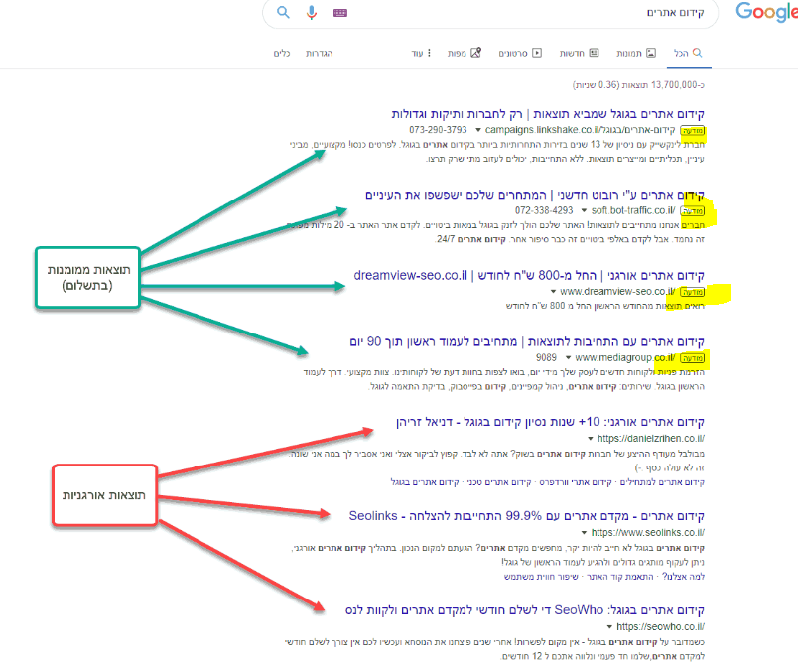

כל כמה זמן גוגל סורק ומאנדקס אתרים *
יש אתרים שנסרקים בתדירות גבוהה מאד (אחת ליום או כמה פעמים ביום) – לדוגמא, אתרים בעלי אופי חדשותי ובאופן כללי אתרים חזקים שמקבלים קישורים רבים (כל קישור מעודד את העכבישים של גוגל לסרוק אותו ואת הדפים שהוא מוביל אליהם, לכן אתר המקבל קישורים רבים גם ייסרק בתדירות גבוהה יותר). לעומת זאת – אתרים חדשים או אתרים פחות פופולאריים (שלא זוכים לקישורים רבים) ייסרקו בתדירות נמוכה יותר – זה יכול להיות אחת לשבוע, אחת לשבועיים ואפילו אחת לחודש באתרים ממש חדשים ו/או לא מוכרים.
לבעלי אתרים ומקדמי אתרים, יש דרך לסרוק ולאנדקס עמודים מהר יותר, גם בצורה מיידית – על ידי בקשה בקונסול של גוגל. למידע נוסף קיראו: איך להוסיף אתר לגוגל במהירות.
גוגל כספריה
הדרך הכי טובה להבין איך גוגל עובד – זה לחשוב על האינטרנט כספריה ענקית.
יש בספרייה הזאת מאות מיליונים של ספרים, מאמרים, סרטים ותמונות.

איך הוא עושה את זה?
לגוגל יש מה שנקרא בוטים.
אפשר לקרוא להם גם "זוחלים" (Crawlers) או "עכבישים" (Spiders). הם בעצם מזדחלים ברחבי האינטרנט ומדווחים לגוגל את מה שהם מגלים בדרך.
הזוחלים האלה מסתובבים חופשי באינטרנט, עוברים מדף לדף, סוקרים אותם ושולחים לגוגל את המידע לתיוק. התיוק הזה נקרא "לאנדקס" או "אינדוקס" (מאנגלית(to index.
העכבישים למעשה עוקבים אחרי קישורים פנימיים וחיצוניים, מוצאים ועוד ועוד דפי אינטרנט וככה האינדקס של גוגל גדל כל הזמן.
* הידעת? בגוגל יש כיום למעלה מ-130 טריליון דפים מאונדקסים!
מה קורה לאחר שלב הסריקה והאינדוקס?
לעכבישים של גוגל יש יכולת לזהות באיזה נושא עוסק כל דף אינטרנט, מתוך חילוץ מילות המפתח העיקריות שבדף, ובכך להציג אותו עבור שאילתא רלוונטית.
כמובן, שעצם נוכחות מילות מפתח מסוימות בדף לא הופכת אותו מיד לתוצאה רלוונטית – זה היה אולי נכון בשנת 2000, במנועי החיפוש הראשונים, אבל כיום גוגל ומנועי חיפוש אחרים הרבה יותר מתוחכמים.
כך למשל, גוגל לוקח בחשבון מעל 200 פרמטרים שונים (!) על מנת לקבוע ציון רלוונטיות לכל דף ספציפי עבור שאילתא ספציפית.
בשיעור הקודם למדנו כיצד לבצע חיתוכים לוגיים במתכונת של חיפוש מתקדם בגוגל.
בשיעור הנוכחי אנו נתרגל את העקרונות שלמדתם . כלומר , עליכם לתרגל את המיומנויות של חיפוש מתקדם
- חיפוש ממוקד לביטוי
נניח ואתם רוצים למצוא טיפים לפרסום בפייסבוק, אבל בחיפוש מוצאים רק אתרים שמציעים שירות בתשלום לפרסום בפייסבוק ולא מציעים טיפים.
אם תוסיפו לחיפוש גרשיים, תוכלו למצוא רק את הדפים שמכילים את המונח “טיפים לפרסום בפייסבוק” בדיוק על פי סדר המילים.
- הסרת מילות מפתח
במידה ואנחנו רוצים למצוא מונח מסוים אך התוצאות מובילות אותנו להקשר שאינו רלוונטי,
נוכל להוסיף מילות מפתח שליליות בעזרת המקש מינוס –
לדוגמא: קידום אתר בגוגל -אורגני יציג לפניכם את האתרים שמכילים את הביטוי קידום אתר בגוגל אך ללא הביטוי אורגני.
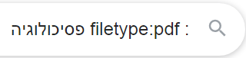
- חיפוש קבצים לפי סיומות
חיפוש של הביטוי הבא: filetype:pdf פסיכולוגיה
יאפשר לכם למצוא רק קבצי PDF שמכילים את המילה פסיכולוגיה,
אפשר לחפש עוד מגוון של קבצים בסיומות כמו PPT (Power Point), XLS (Ecxel), DOC (Word) ועוד.
נחזור על ביטוים בוליאניים AND
- חיפוש של הביטוי הבא ילדים סיפורי התמודדות. מה תוצאות?
- חיפוש של הביטוי הבא ילדים+ סיפור+ התמודדות. מה תוצאות? 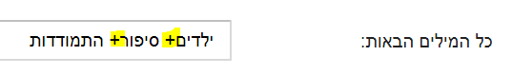
ביטוי OR
- חיפוש של הביטוי הבא מרתון מרוץ.
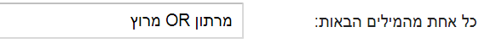
ביטוי NOT
- חיפוש של הביטויים הבאים כלב NOT ים
אריאל NOT שרון
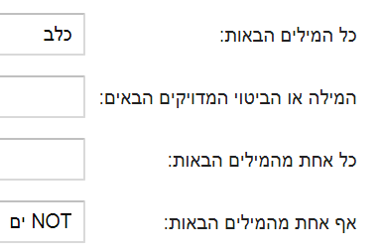
לפני התרגול , עדיין מהשיעור הקודם נותרה לנו עוד השלמה אחת והיא חיפוש עפ"י סוגי קובץ /סוגי חומר
כעת נתאר עוד חלקים מדף החיפוש מתקדם: מיקוד החיפוש לפי סוגי חומר ( מאפיין צורני)
גשו לחיפוש מתקדם במנוע החיפוש גוגל
- סוג קובץ: מגביל את התוצאות לסוג קובץ, או מסיר סוג קובץ מן התוצאות. האפשרויות הן:
פורמט קובץ | סיומת | תאור
Adobe Acrobat PDF | pdf | מסמכים המיועדים לפרסום: מדריכים, דוחות, מצגות, מאמרים וכו'.
Adobe PostScript | ps | מאמרים אקדמיים, בעיקר מדעיים.
Microsoft Word | doc | מסמכים שונים.
Microsoft Excel | xls | קבצי נתונים, סדרות נתונים.
Microsoft Powerpoint | ppt | מצגות.
Rich Text Format | rtf | קבצים להמרה בין פורמטים כגון WORD, מסמכים שונים.

גשו לחיפוש מתקדם במנוע החיפוש גוגל
דוגמא מס' 1 : חפשו מידע על מורים " באופק חדש" אבל רק ממצאים שהתפרסמו במבנה של קבצי PDF.
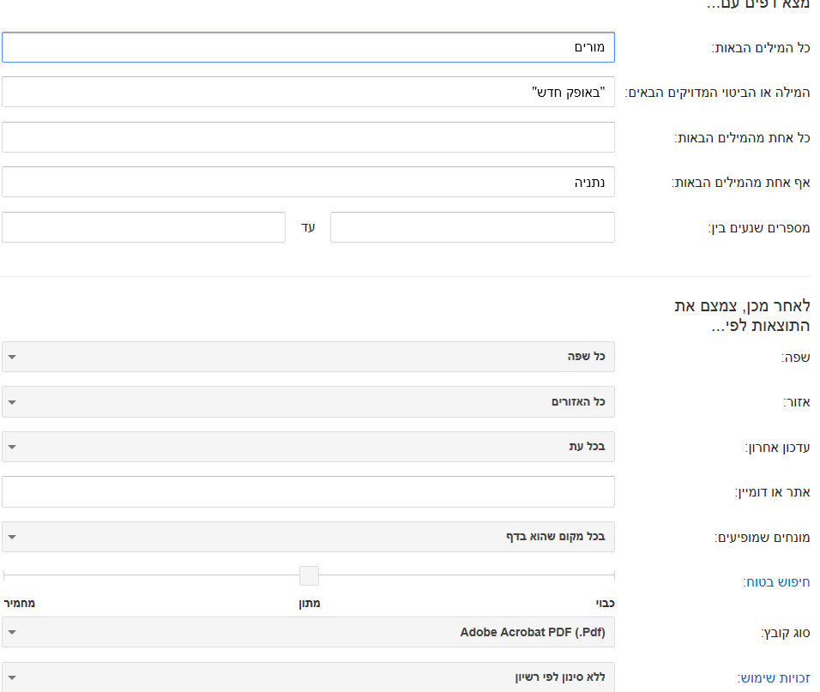
ועכשיו למטלות החיפוש שלכם :
- לפתוח מסמך משותף – GOOGLE DOCX (HOST)
- להוסיף את מייל של שותף בעבודה. (guest)
גשו לחיפוש מתקדם במנוע החיפוש גוגל

מטלה מס' 1 : אתם מכינים מערך שיעור לכיתה הלומדת אזרחות או לשיעור מחנך על דמוקרטיה , עליכם לאתר מצגות על בחירות 2013
רמז : סוג קובץ ( פורמט : PPT )
גשו לחיפוש מתקדם במנוע החיפוש גוגל

מטלה מס' 2 : אתם מכינים מערך שיעור על בריונות ברשת לצורך שיעור מחנך שאתם צריכים להעביר בנושא , עליכם למצוא מצגות ( בלבד) על בריונות ברשת
גשו לחיפוש מתקדם במנוע החיפוש גוגל

מטלה מס' 3 : אתם צריכים לתת סקירה מעודכנת בשיעור מחנך על המצב בסוריה , לצורך כך עליכם למצוא כתבות שהתפרסמו בנושא הבא : סוריה , אבל רק בשבוע האחרון (שימו לב : כל סוגי הפורמטים) .
גשו לחיפוש מתקדם במנוע החיפוש גוגל
מטלה מס' 4 : אתם צריכים לתת סקירה מעודכנת על המצב בסוריה , אבל רק ביממה האחרונה ( ב24 השעות האחרונות) .
גשו לחיפוש מתקדם במנוע החיפוש גוגל
מטלה מס' 5 : אתם צריכים למצוא מאמר שכתב עמי סלנט על סוריה , אבל רק בשנה האחרונה .
גשו לחיפוש מתקדם במנוע החיפוש גוגל
מטלה מס' 6 : עליכם למצוא כתבות וחדשות על השר פירון , אבל רק מהשבוע האחרון .
גשו לחיפוש מתקדם במנוע החיפוש גוגל
מטלה מס' 7 : עליכם למצוא כתבות וחדשות על השר פירון , אבל רק מהיממה האחרונה ( 24 השעות האחרונות) .
גשו לחיפוש מתקדם במנוע החיפוש גוגל
מטלה מס' 8 : עליכם למצוא כתבות וחדשות על בחינות בגרות , מהשבוע האחרון , אבל רק בפורמט של קבצי PDF
גשו לחיפוש מתקדם במנוע החיפוש גוגל
מטלה מס' 9 : עליכם למצוא כתבות וחדשות על בחינות הבגרות , בשנה האחרונה , רק בפורמט של מצגת PPT
גשו לחיפוש מתקדם במנוע החיפוש גוגל
מטלה מס' 10: עליכם למצוא כתבות וחדשות על בחינות הבגרות, בחודש האחרון , רק בפורמט של מצגת PPT
גשו לחיפוש מתקדם במנוע החיפוש גוגל .
----------------------------------------------------------------------------------------------
שם המרצה : אלברטו בנטולילה
Gefen101@gmail.com

